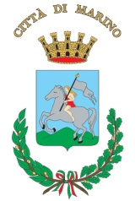 | Comune di Marino  Città metropolitana di Roma Capitale

AVVISO AI CITTADINI

La Multiservizi dei Castelli di Marino ha reso noto che, in relazione elle ultime direttive in tema di contrasto al virus COVID - 19, al fine di adottare misure volte al contenimento della propagazione del contagio e vista l'impossibilità di garantire sufficienti condizioni di sicurezza, ha disposto la chiusura al pubblico dell'isola ecologica di Via Ferentum e degli appuntamenti del sabato mattina in loc. Frattocchie relativi all'isola ecologica mobile fino a nuove disposizioni. Restano invariati gli orari e le modalità di conferimento del serviziodi raccolta domiciliare porta a porta.

Seguiteci su
   
Comune di Marino comunemarino @ComuneMarino COMUNE DI MARINO
A cura di AREA I - Servizio Comunicazione-URP Dott.ssa Loredana Gelli urp@comune.marino.rm.it

